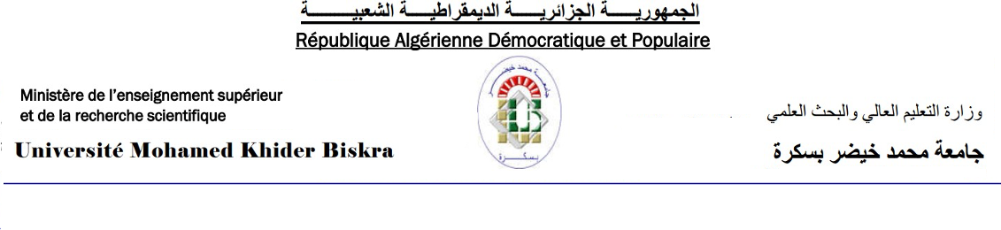
كلية: ..العلوم الاقتصادية و التجارية و علوم التسيير .
قسم: ..الاقتصاد .

مخطط تدريس محتوى المادة

المادة
الميدان:العلوم الاقتصادية و التجارية و علوم التسيير |  |  | الشعبة: ..العلوم الاقتصادية .......................
المستوى: L1 L2 L3 M1 M2 |  |  | التخصص: ...اقتصاد الطاقة ......................................
السنة الجامعية:..2025\2026.......................................................... |  |  | السداسي: السداسي الأول السداسي الثاني
اسم المادة: ..تحليل مصادر الطاقة........................ |  |  | النوع: محاضرة عمل توجيهي عمل تطبيقي ورشة
الأستاذ
الاسم واللقب: ...مسمش نجاة .................................... |  |  | الرتبة: MAB MAA MCB MCA Prof
الصفة: عضو فريق المادة مسؤول المادة |  |  | عدد سنوات التدريس في المادة:..1.سنة.............................................
المراجع المعتمدة في تدريس المادة (3 مراجع على الاقل)
_Ministére de l’énergie, Bilan energétique National année, Algérie, 2017
Commission Economique pour l’Afrique –Bureau pour l’afrique du nord-_
, le secteur des énergies renouvelables en afriques du nord : situation actuelle et perspectives, Rabat, Maroc, 2012
_تريكي عبد الرؤوف، مكانة الطاقة المتجددة ودورها في تحقيق التنمية المستدامة – حالة الجزائر-، مذكرة ماجستير غير منشورة، كلية العلوم الاقتصادية والعلوم التجارية وعلوم التسيير، جامعة الجزائر3
الطريقة المعتمدة في التقييم المستمر (ثلاثة (03) تقييمات على الأقل)
 | طبيعة التقييم |  |  |  | المعامل (٪)
01 | فرض فجائي |  |  |  | 40
02 | واجبات |  |  |  | 20
03 | بحوث |  |  |  | 40
الطريقة المعتمدة للتقييم في الامتحانات (وفقا للقرارين 711 و 992)
معاملات التقييمات (لا تُغير في حالة تحديدها في عرض التكوين)
معامل الامتحان |  | معامل التقييم المستمر | معامل العمل التطبيقي | معامل الورشة
50٪ |  | 50٪ | ٪ | ٪

توزيع المحتوى
المحتوى المقرر | الحصص | الأسابيع
مدخل الى مصادر الطاقة الناضبة | الحصة 01 | الأسبوع 01:  2025/09/21
\ | الحصة 02 | الأسبوع 01:  2025/09/21
مراحل السلسلة النفطية | الحصة 01 | الأسبوع 02:  2025/09/28
\ | الحصة 02 | الأسبوع 02:  2025/09/28
مراحل السلسلة الغازية | الحصة 01 | الأسبوع 03:  2025/10/5
\ | الحصة 02 | الأسبوع 03:  2025/10/5
مراحل صناعة الفحم | الحصة 01 | الأسبوع 04:  2025/10/12
\ | الحصة 02 | الأسبوع 04:  2025/10/12
مدخل الى مصادر الطاقة المتجددة | الحصة 01 | الأسبوع 05:  2025/10/19
\ | الحصة 02 | الأسبوع 05:  2025/10/19
قطاع الطاقة الشمسية | الحصة 01 | الأسبوع 06:  2025/10/26
\ | الحصة 02 | الأسبوع 06:  2025/10/26
قطاع طاقة الرياح | الحصة 01 | الأسبوع 07:  2025/11/2
\ | الحصة 02 | الأسبوع 07:  2025/11/2
قطاع الطاقة المائية | الحصة 01 | الأسبوع 08:  2025/11/9
\ | الحصة 02 | الأسبوع 08:  2025/11/9
قطاع الطاقة الكتلة الحيوية | الحصة 01 | الأسبوع 09:  2025/11/16
\ | الحصة 02 | الأسبوع 09:  2025/11/16
تكاليف صناعة الطاقة | الحصة 01 | الأسبوع 10:  2023/11/25
\ | الحصة 02 | الأسبوع 10:  2023/11/25
التطورات التقنية و الابتكار المرتبطة بالتحول الطاقوي | الحصة 01 | الأسبوع 11:  2025/11/30
\ | الحصة 02 | الأسبوع 11:  2025/11/30
تخزين الطاقة ( احتجاز و تخزين ثاني أوكسيد الكربون) | الحصة 01 | الأسبوع 12:  2025/12/7
\ | الحصة 02 | الأسبوع 12:  2025/12/7
قطاع الهيدروجين و تطبيقاته | الحصة 01 | الأسبوع 13:  2025/12/14
\ | الحصة 02 | الأسبوع 13:  2025/12/14

مصادقة مسؤول المادة رئيس القسم

مصادقة المسؤول البيداغوجي

